PERSBERICHT – 28 mei 2018
Schiedamse wethouders nemen feestelijk afscheid in het Jenevermuseum
Schiedammers borrelen en kletsen met bestuursleden
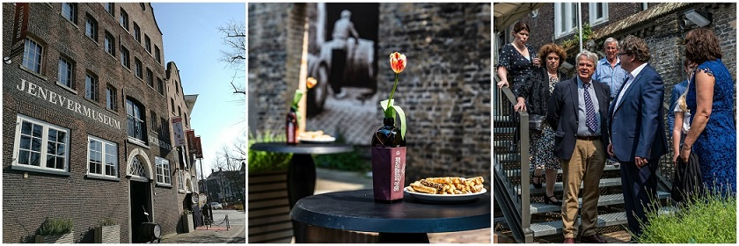
Het zit erop voor vier van de vijf wethouders in Schiedam. Tijdens een gezellige en informele bijeenkomst in het Nationaal Jenevermuseum en bij hun achterburen Zavor Coffee Experience, hebben Nathalie Gouweleeuw, Marcel Houtkamp, Mario Stam en Alexander van Steenderen afgelopen vrijdag afscheid genomen van hun functie. Het viertal nodigde álle Schiedammers uit voor de borrel, waardoor het een drukbezocht feestje werd. Het was de wens van de wethouders zelf om zeer informeel afscheid te houden: geen rijen en geen speeches, gewoon met een drankje in de hand een praatje maken. “Dan blijkt dat het Jenevermuseum de perfecte plek is voor een gezellig afscheid. Door intieme sfeer van het museum en de knusse binnenplaats met terras is hier een goede informele sfeer te creëren.,” vertelt Bart Noordegraaf, Chef Kabinet van de gemeente Schiedam.

Voor ieder wat wils
Ondanks dat het vrijdagmiddag om de oud-bestuursleden draaide, werd er ook aandacht besteed aan alle genodigden: die mochten gratis een kijkje nemen in het Jenevermuseum en konden zich aansluiten bij een rondleiding of demonstratie van een van de jeneverstoker. Marjolein Beumer, directeur van het Jenevermuseum, vond het een geslaagd afscheid: “Het was ontzettend druk en de wethouders hebben een leuke en ontspannen middag gehad. De burgemeester heeft met een grote glimlach om zeven uur de receptie als laatste verlaten. Daarnaast is het voor ons ook een leuke manier om iedereen kennis te laten maken met ons museum.”

Nieuwe lichting
Donderdagavond 17 mei is het nieuwe college van burgemeester en wethouders geïnstalleerd. De komende vier jaar zijn Patricia van Aaken, Fahid Minhas, Jeroen Ooijevaar, Marcel Bregman en Catelijne de Groot de vijf wethouders die die ervoor gaan zorgen dat Schiedam nóg beter op de kaart staat.

Over het Jenevermuseum
Het Nationaal Jenevermuseum is gevestigd in een voormalige moutwijnbranderij en distilleerderij in Schiedam. Vanwege de rijke jeneverhistorie is Schiedam geheel terecht benoemd als jeneverhoofdstad van de wereld en wordt tegenwoordig ook steeds vaker ‘GinCity’ genoemd. Dat heeft te maken met de initiatieven die vanuit de traditionele branche worden genomen om nieuwe, smaakvolle gins (en jenevers!) te ontwikkelen. In het museum zijn regelmatig jeneverstokers actief die museumbezoekers alle ins en outs bijbrengen van het jeneverstoken.
---
Overige informatie:
Nationaal Jenevermuseum | Lange Haven 74-76 | 3111 CH Schiedam | www.jenevermuseum.nl

NOOT VOOR DE REDACTIE – NIET VOOR PUBLICATIE
Voor meer informatie en hoge resolutie beeld neemt u contact op met Amy Schellius van Today’s Specials: amy@todays-specials.nl of 010 - 75 28 978.

